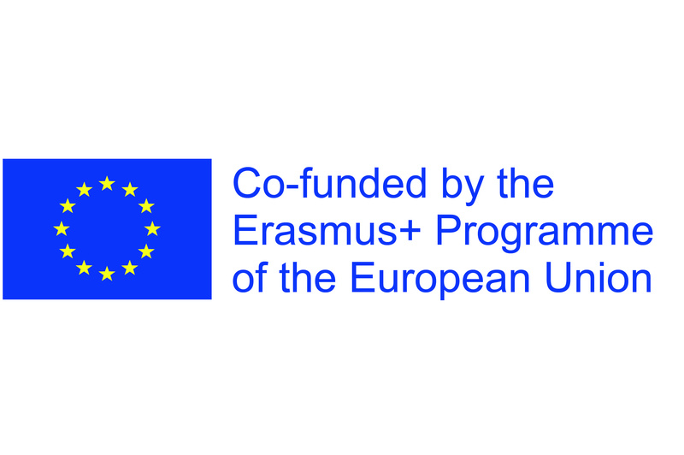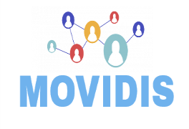

Desarrollo de experiencia internacional para estudiantes a través de la movilidad virtual (MOVIDIS)

Descripción del proyecto:
En la sociedad actual es necesario desarrollar nuevas habilidades y capacidades para obtener el éxito en el mercado laboral europeo. Una de estas capacidades es la de colaborar con socios e interlocutores internacionales en un entorno virtual.
Las universidades, en su intento y obligación de orientar y preparar a los estudiantes para los desafíos del futuro, deben desarrollar e implementar estrategias innovadoras. Una de estas estrategias es la llamada Internacionalización en casa. El proyecto MOVIDIS, de Erasmus +, se ha conformado como un consorcio en el que participan Universidades de Francia, Italia, Alemania y España, y su trabajo se centra en el desarrollo del concepto de movilidad virtual (VM).
VM ofrece a los estudiantes la oportunidad de beneficiarse del aprendizaje en una universidad del extranjero sin tener que abandonar el país de origen. De esta manera, VM se convierte en una excelente alternativa para aquellos que no pueden participar en los programas clásicos de movilidad internacional, de manera física, por distintas razones, como pueden ser las financieras o de salud, pero que desean participar de la experiencia de la internacionalización en su formación académica desde su universidad de origen. Además, otra ventaja que presenta la participación en los programas de VM es que no sólo permite a los estudiantes mejorar en sus habilidades internacionales e interculturales, sino que también amplían sus competencias en nuevas tecnologías, que son crecientemente importantes en nuestra sociedad del conocimiento actual.
Durante el desarrollo del proyecto MOVIDIS, se trabajará para crear y probar una serie de protocolos administrativos, pedagógicos y técnicos con el objetivo de que la experiencia de intercambio virtual de los estudiantes en las universidades participantes pueda convertirse en un éxito. Para ello, deberemos tener en cuenta que la enseñanza en un entorno virtual con estudiantes internacionales requiere de unos conocimientos y capacidades de enseñanza específicos para nuestros profesores universitarios. Por este motivo, las universidades que participamos en el proyecto MOVIDIS nos esforzaremos para desarrollar los conceptos y métodos innovadores de enseñanza y aprendizaje adaptados específicamente para la enseñanza virtual y para promover esas competencias en nuestros alumnos.
La Universidad Complutense de Madrid participa en este emocionante proyecto mediante la Facultad de Ciencias Económicas y Empresariales, y así, algunos de sus estudiantes probarán y experimentarán la movilidad virtual. Se darán dos escenarios: Primero, los estudiantes UCM podrán cursar asignaturas de manera virtual en alguna o varias de las universidades socias del proyecto. Además, en otras asignaturas cursadas en la UCM, los estudiantes locales compartirán curso con otros alumnos que se unirán de manera virtual. En definitiva, este proyecto está enfocado en la promoción de la estrategia de internacionalización de la UCM.
Duración del proyecto MOVIDIS:
01.09.2019 - 31.08.2022 (36 meses)
Programa de financiación:
Unión Europea, Erasmus +, Acción Clave 2: Alianzas estratégicas en educación superior.
Coordinador del proyecto:
Universidad Cote d'Azur (Niza, Francia): www.univ-cotedazur.fr
Socios del proyecto:
- Universidad Complutense de Madrid (Madrid, España): www.ucm.es
- Universidad de Ciencias Aplicadas para Empresas Medianas (Bielefeld, Alemania): www.fh-mittelstand.de
- Universidad de Génova (Génova, Italia): www.unige.it
- Universidad de Turín (Turín, Italia): www.unito.it
- Universidad de Sevilla (Sevilla, España): www.us.es
Volumen de financiación total:
EUR 332,744.00
Número de referencia del proyecto MOVIDIS:
2019-1-FR01-KA203-063037
Palabras clave:
movilidad virtual, internacionalización, competencia digital, competencia intercultural
Personas de contacto de MOVIDISven la UCM:
Coordinador del proyecto: Prof. Manuel García-Goñi (mggoni@ucm.es)
Profesores participantes:
  - Prof. Rafael Fernández Sánchez (rafernan@ccee.ucm.es);
  - Prof. Clara Belén García Fernández-Muro (clgarcia@ucm.es);
  - Prof. Estrella Trincado Aznar (estrinaz@ccee.ucm.es);
  - Prof. Manuel García-Goñi (mggoni@ucm.es)

